**ESTRUTURA CONCORRENCIAL DA OFERTA DE EILD E O**

**FECHAMENTO VERTICAL DO MERCADO DE BANDA LARGA NO BRASIL**

Carlos M. Baigorri

Catholic University of Brasília

SGAN 916, Módulo B. Brasília DF. CEP 70790-160

BRAZIL

[Baigorri@anatel.gov.br](mailto:Baigorri@anatel.gov.br)

Wilfredo L. Maldonado[1]*

Catholic University of Brasília

SGAN 916, Módulo B. Brasília DF. CEP 70790-160

BRAZIL

[wilfredo@pos.ucb.br](mailto:wilfredo@pos.ucb.br)

*Palavras-chave*:Banda larga, estrutura de mercado, fechamento vertical.

**Resumo**

O presente trabalho tem o objetivo de analisar a estrutura concorrencial do mercado de redes de transporte de telecomunicações, considerando a oferta de Exploração Industrial de Linhas Dedicadas (EILD). Para tal, são utilizadas informações municipais referentes à oferta de EILD e à demanda por serviços de banda larga em cada município. Após a avaliação da estrutura concorrencial é feita uma análise econométrica de dados referentes à demanda pelos serviços de banda larga em cada município de forma a avaliar a existência de evidências de fechamento vertical nesse mercado.

*Classificação JEL*: L13, L42, L86.

**Abstract**

This work aims to analyze the competitive structure of the market for telecommunications transport networks, considering the supply of Leased Lines (EILD). To this end, local information concerning the provision of EILD and the demand for broadband services are used. After identifying the most suitable market structure at that level, we proceed to an econometric analysis of the broadband services demand in each municipality in order to assess the possibility of vertical foreclosure in those markets.

*Keywords*:Broadband, market structure, vertical foreclosure.

*JEL Classification*: L13, L42, L86.

**INTRODUÇÃO**

O Brasil tem observado nos últimos anos um crescimento acentuado da participação do acesso à internet em banda larga na vida dos seus cidadãos. Atualmente, por meio da rede mundial de computadores, as famílias brasileiras têm acesso a notícias, entretenimento, serviços de telecomunicações, entre outras facilidades.

Podemos constatar o crescimento da importância do acesso à internet em banda larga para as famílias brasileiras por meio de dados relativos à penetração desse serviço. No Brasil observamos que entre 2000 e 2012 o crescimento médio do número de acessos em banda larga fixa no Brasil foi de 53% ao ano nos últimos 12 anos.

Tendo em vista o rápido crescimento do uso da internet não só no Brasil, a literatura econômica passou a buscar evidências para avaliar os impactos do aumento do uso dessa tecnologia na produtividade dos países. Nesse sentido, diversos estudos foram realizados mundialmente, alguns focados no impacto do uso da banda larga sobre crescimento do PIB (Crandall *et al*, 2007; Thompson and Garbacz, 2008; Czernich *et al*, 2009; Koutroumpis, 2009; Qiang *et al* 2009), outros focados nos impactos do uso da internet sobre a produtividade dos fatores da economia (Waverman, 2009), e também alguns estudos focados no impacto da adoção da internet na geração de emprego (Crandall *et al,* 2003; Atkinson *et al*, 2009; Liebenau *et al*, 2009).

Diante das evidências desses estudos quanto aos benefícios associados ao aumento de produtividade das economias em decorrência maior acesso à internet, governos de diversos países passaram a promover políticas públicas de massificação do acesso à internet.

Nesse contexto, um dos pilares à proposta governamental consiste na oferta, pela Telebrás, de capacidade de transmissão. A oferta da capacidade de transmissão de dados no atacado, conhecida no mercado como Exploração Industrial de Linhas Dedicadas (EILD), é caracterizada como serviço no qual uma empresa fornece insumos (linhas dedicadas) para constituição da rede de serviços desta última. Nesse sentido, a EILD pode ser entendida como a venda de acesso à rede de transporte de uma empresa, sendo assim um dos principais insumos necessários para levar o serviço até o usuário final (redes de acesso), conforme ilustramos na Figura 1.

Figura 1 – Digrama de funcionamento das redes de banda larga

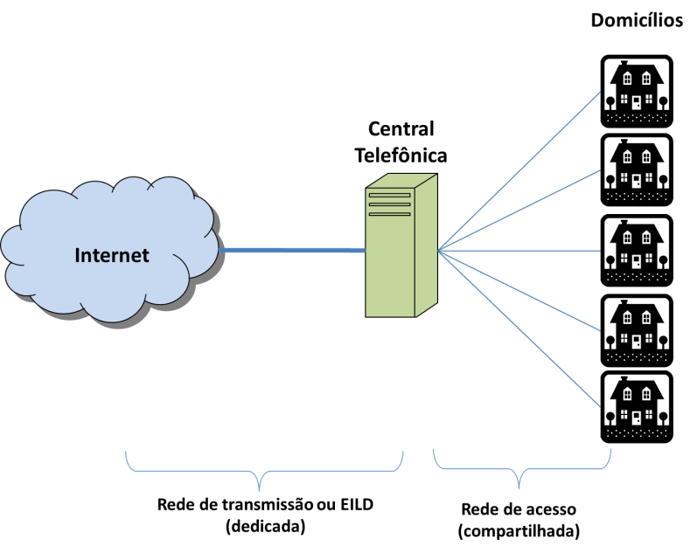

Fonte: Elaboração própria

Um dos fundamentos para justificar a atuação governamental na oferta de capacidade de transmissão é a alta concentração desse mercado e a integração vertical entre as ofertantes de EILD e as ofertantes de banda larga para o consumidor final. Esse tipo de prática anti-competitiva é conhecida na literatura como fechamento vertical. Os pontos fundamentais sobre teoria do fechamento do mercado por meio da integração vertical podem ser encontrados no trabalho seminal de Rey e Tirole (2006). Os autores fazem uma ampla revisão da literatura sobre as formas e os efeitos do fechamento (*foreclosure*) de mercados de produtos finais.

Nessa mesma linha, Foros (2004) desenvolve um modelo de concorrência entre duas varejistas com possibilidade de integração vertical no caso do mercado acesso em banda larga. De forma análoga a Rey and Tirole (2006), o modelo prevê duas firmas no mercado de produto final adquirindo um insumo essencial de uma firma monopolista no mercado à montante, integrada verticalmente com uma das firmas.

Assim, é com base nessa perspectiva de exercício de poder de mercado que o Governo brasileiro propôs a criação de uma empresa estatal para atuar no mercado de acesso à rede de transporte (EILD), reduzindo assim a capacidade das empresas estabelecidas em realizar o fechamento vertical. Nessa proposta, a estratégia anunciada para atuação da Telebrás consiste basicamente em ofertar EILD a um preço abaixo do praticado no mercado em uma grande quantidade de municípios.

Assim, no presente artigo primeiramente analisamos duas possíveis estruturas de mercado (Cournot ou Bertrand), avaliando qual é a mais adequada para caracterizar o mercado de EILD; uma vez que a estrutura do mercado é fundamental para o potencial sucesso da estratégia do Governo Federal ao reestruturar a Telebrás. Finalmente avaliamos a existência de evidências de fechamento vertical do mercado banda larga por meio de abuso de posição dominante no mercado de EILD.

O presente trabalho está estruturado da seguinte forma: na Seção 1 apresentamos as condições da oferta de EILD no Brasil e identificamos empiricamente qual a estrutura de concorrência imperfeita mais aderente aos dados disponíveis. Na Seção 2, por sua vez, apresentamos uma análise para avaliar a evidências de fechamento vertical. Na Seção 3 apresentamos nossas considerações finais.

**I – ESTRUTURA DO MERCADO DE REDES DE TRANSPORTE DE TELECOMUNICAÇÕES NO BRASIL**

A exploração das redes de transporte de telecomunicações no Brasil é feita principalmente por meio da oferta de Exploração Industrial de Linhas Dedicadas (EILD). Para entendermos melhor esse mercado, abordaremos a seguir o produto EILD, caracterizando suas funcionalidades, os ofertantes de EILD, e utilizaremos um teste original de estrutura de mercado para assim identificaremos qual a estrutura concorrencial dessa oferta.

**1.1 - O produto EILD**

A Exploração Industrial de Linhas Dedicadas (EILD) consiste basicamente em um insumo para prestação de serviços de telecomunicações. Esse insumo nada mais é que uma conexão de dados com características técnicas de garantia de taxas de transmissão diferenciadas em relação ao consumidor final.

Tendo em vista que a indústria de banda larga é organizada por meio de redes, temos que essas redes são dimensionadas de forma a garantir uma entrega estatística de conexão. Em outros termos, as redes de telecomunicações são dimensionadas tendo em vista o uso não simultâneo do serviço por todos os usuários.

Por outro lado, quando é necessário fazer uma conexão entre redes existentes, é necessário que essa conexão tenha características técnicas de garantia contínua de conectividade. Esse tipo de conexão é chamado de linha dedicada, uma vez que não é compartilhada e está integralmente disponível a ambas as redes.

Nesse sentido, as empresas de telecomunicações que não detém uma rede com alta capilaridade e cobertura regional optam por comprar capacidade de transporte, ao invés de terem que construir redes próprias.

Atualmente, a oferta de EILD é feita na maior parte pelas concessionárias da telefonia fixa. Essas empresas são monopolistas na oferta de EILD na maioria das cidades brasileiras (87%), segundo informações da Anatel relativas a aproximadamente 100 mil contratos de EILD.

A caracterização das redes de acesso como monopólios naturais já está consideravelmente consolidada na literatura econômica (Laffont and Tirole, 1994 e 2001). Entretanto, quanto às redes de transmissão, a caracterização de monopólio natural não é tão evidente. Assim como as redes de acesso, a construção das redes de transmissão envolve elevados investimentos e custos afundados, principalmente no que diz respeito às obras de engenharia civil e no lançamento de fibras óticas.

Os custos fixos associados às redes de transmissão são diretamente proporcionais ao comprimento dessas redes. Nesse sentido, a exploração de redes de transmissão com ampla cobertura regional geralmente é feita em regime de monopólio. De fato, no Brasil, as redes de transmissão de longa distância são exploradas em monopólio ou duopólio, sendo que a construção de tais redes foi feita na época em que a exploração do serviço era feita pelo Estado.

Outro fator que eleva os custos fixos associados à exploração de tais redes diz respeito à capilaridade da rede. A necessidade de extensão da rede para diversos pontos aumenta a necessidade de investimentos na construção de pontos de agregação de redes, assim como eleva os custos fixos associados à manutenção desses pontos. Essa situação é especialmente delicada no Brasil, uma vez que as redes de transmissão chegam a todos os 5.565 municípios brasileiros. Novamente, a construção de tais redes foi feita na época em que a exploração do serviço era feita pelo Estado.

Ambas as características, a necessidade de cobrir grandes distâncias e de atender diversos pontos, fazem com que as redes de transmissão possuam características de monopólio natural no Brasil.

Gráfico 1 – Dispersão de municípios entre concentração de mercado e penetração de banda larga

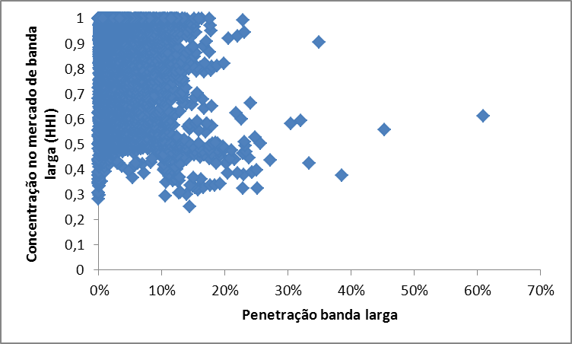

Fonte: ANATEL

**1.2 - Ofertantes de EILD**

Por questões históricas, em especial o processo de privatização, a demanda tem sido suprida, principalmente, pelas concessionárias do STFC. Contudo, existem outros grupos que ofertam de forma integrada com operações de varejo (ex. GVT, Net Serviços, etc.), e também empresas especializadas na venda desse insumo em relações de atacado (ex. Level 3, Copel Telecomunicações, etc.).

Os preços de EILD variam em função da velocidade contratada, sendo que essas taxas iniciam-se em 64 Kbps e chegam a até 10 Gbps. Outra variável para definição do preço da EILD é a distância entre as redes que se busca conectar. Nesse sentido, o mercado opera com 9 degraus de preço (D0 a D8)[2].

**1.3 - Estrutura de mercado**

Como em todos os mercados de infraestrutura, identifica-se no mercado de EILD a presença de barreiras à entrada estruturais elevadas e não transitórias. A principal barreira à entrada elevada e não transitória diz respeito à dificuldade para construção de rede de transporte para escoar tráfego oriundo da rede de acesso entre dois (ou mais) pontos de agregação de tráfego. Trata-se basicamente de infraestrutura essencial, onde a construção da rede de transporte é inviável para um potencial entrante no mercado.

Observamos, ainda, que neste mercado estão presentes elevadas economias de escala decorrentes das redes instaladas que, associadas aos elevados custos de construção de infraestrutura, provê ao operador que detiver maior capilaridade destas redes vantagem sobre entrantes ao se considerar o custo marginal de expansão da rede.

A presença de infraestruturas essenciais de difícil duplicação[3] faz com que não haja perspectivas no curto ou médio longo prazo para a redução da probabilidade de exercício de poder de mercado, uma vez que os altos custos associados à construção de uma nova rede dificultam a duplicação por uma empresa entrante.

Nesse sentido, é fácil identificar que as condições de produção de EILD tendem a criar mercados onde há reduzida quantidade de empresas ofertantes. Assim, é de se esperar que a estrutura de mercado de EILD seja de concorrência imperfeita.

A possibilidade de fechamento vertical ganha relevância em decorrência do fato de que aproximadamente 80% do mercado de banda larga residencial estão concentrados em empresas dos mesmos grupos econômicos das concessionárias de telefonia fixa[4], que, como visto já, são as grandes detentoras de redes de transporte.

Utilizando dados da Anatel é possível identificar o nível de competição, considerando a quantidade de ofertantes, em cada um dos municípios brasileiros. Conforme podemos ver no Gráfico 2 abaixo, em 78% dos municípios identifica-se que a oferta de EILD é feita em uma estrutura de monopólio. Ainda, em 16% dos municípios a estrutura de mercado é de duopólio.

Gráfico 2 – Distribuição dos municípios em função das quantidades de ofertantes de EILD

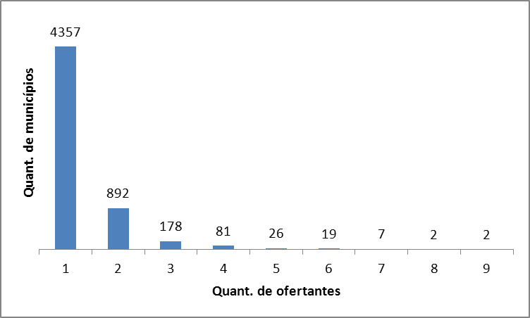

Fonte: ANATEL

Entretanto, a quantidade de ofertantes em um mercado não necessariamente é uma medida da eficiência daquele mercado. A relação entre eficiência de mercado e a quantidade de ofertantes está intrinsicamente relacionada com a forma em que a concorrência se dá.

Nesse sentido, a concorrência imperfeita *a la* Cournot tem um aumento de eficiência à medida em que novos ofertantes entram no mercado, alcançando o nível ótimo de eficiência à medida que a quantidade de ofertantes tende ao infinito. Entretanto, em uma concorrência imperfeita *a la* Bertrand com custos simétricos, o nível máximo de eficiência é alcançado com apenas dois ofertantes.

Assim, iremos avaliar quais dessas duas estruturas é mais aderente à realidade do mercado de EILD e, de forma obliqua, avaliar a razoabilidade das premissas quanto à estrutura no mercado de insumos de redes de telecomunicações. Para avaliar a estrutura de concorrência imperfeita mais aderente ao mercado brasileiro de EILD iremos utilizar informações de preço referentes aos contratos de EILD firmados.

Como variáveis explicativas para o preço da EILD em uma cidade  iremos considerar a renda das famílias (); o parâmetro de elasticidade de substituição (); o número de competidores no mercado (); o custo de oferta de EILD (); e o “tamanho” do mercado ().

Formalmente:



Tendo em vista a disponibilidade de dados relativos ao preço , além dos  calculados conforme apresentado no Apêndice, precisamos identificar dados que sirvam de *proxy* para os demais elementos.

As *proxies* para renda das famílias () e para “tamanho” do mercado () serão o PIB per capita[5] e o número de domicílios urbanos permanentes do município segundo informações do IBGE, respectivamente. No que diz respeito ao custo marginal , iremos utilizar como *proxy* dessa variável a área urbana do município (), que está diretamente associado com os custos de provimento da infraestrutura.

Além de , utilizaremos também como *proxy* para custos a alíquota de ICMS  cobrado no município. Nesse ponto, vale destacar que as alíquotas de ICMS são unificadas por Unidade Federativa (UF), de tal forma que municípios de uma mesma UF apresentarão o mesmo valor de .

As informações referentes à área urbana do município estão diretamente relacionadas com o custo de oferta de EILD, uma vez que as distâncias entre as redes a serem conectadas é considerada quando da precificação do produto. A informação binária referente ao atendimento do município por meio de fibra ótica também está intimamente ligada aos custos de provimento da EILD, uma vez que municípios que não são atendidos por fibra ótica são atendidos por links de rádio ou links de satélite, que tem um custo maior de provimento, uma vez que sua escala de operação é consideravelmente menor.

Quanto à quantidade de ofertantes no mercado, iremos utilizar duas abordagens diferentes, justamente para avaliar qual modelo de estrutura competitiva se ajusta melhor aos dados. Assim, no primeiro modelo iremos utilizar a variável  correspondente à quantidade de ofertantes de EILD no município. No segundo modelo utilizaremos a variável , que será uma variável binária assumindo o valor unitário nos municípios em que há monopólio e o valor nulo nos demais casos.

Posto isso, iremos então rodar dois modelos:

 (1)

 (2)

Utilizando dados da Anatel e do IBGE referentes a dados dos 5.565 municípios em 2010 e utilizando o método de mínimos quadrados ordinários (MQO) com correção para heteroscedasticidade, obtemos os resultados na Tabela 2.

Como podemos observar, os parâmetros associados à alíquota de ICMS não apresentam significância estatística para explicar variações no preço de EILD. Esse resultado pode ser explicado tendo em vista que as alíquotas de ICMS são definidas por UF, o que resulta em uma baixa variabilidade de amostras, prejudicando assim a eficiência dos estimadores. Posto isso, testamos os resultados considerando modelos alternativos, onde as informações acerca das alíquotas de ICMS não são incorporadas no modelo[6].

Tabela 2 – Resultados das estimativas considerando o modelo de Cournot e de Bertrand

|  |  |  |  |  |
| --- | --- | --- | --- | --- |
| **Variáveis** | **Modelo 1 - Cournot** | | **Modelo 2 - Bertrand** | |
| *Constante* | 6,81683*** | 6,76260*** | 7,01466*** | 7,00742*** |
| *6,45E-91* | *4,31E-106* | *7,14E-101* | *2,63E-127* |
| *m* | -0,10357*** | -0,105331*** | -0,12148*** | -0,121693*** |
| *0,0022* | *0,0013* | *0,0002* | *0,0001* |
| *δ* | -0,945658*** | -0,943970*** | -0,944521*** | -0,944320*** |
| *4,26E-52* | *1,02E-52* | *3,74E-50* | *1,73E-50* |
| *A* | -0,162861*** | -0,163174*** | -0,194065*** | -0,194090*** |
| *2,06E-12* | *1,65E-12* | *2,68E-19* | *2,18E-19* |
| *N* | -0,0384736*** | -0,0379252** | - | - |
| *0,009* | *0,0094* | *-* | *-* |
| *B* | - | - | 0,0296608 | 0,0299084 |
| *-* | *-* | *0,4318* | *0,4206* |
| *I* | 0,0619748 | - | 0,00800243 | - |
| *0,7191* | *-* | *0,9624* | *-* |
| *R* | 0,0397998* | 0,0406847* | 0,0418908* | 0,0420043* |
| *0,0756* | *0,0643* | *0,0555* | *0,05* |
|  |  |  |  |  |
| R² (adj.) | 0,6161 | 0,6168 | 0,6097 | 0,6106 |
| F | 72,478 | 87,116 | 70,767 | 85,079 |
| *4,98E-61* | *5,53E-62* | *5,84E-60* | *6,39E-61* |
| Observações | 406 | 406 | 406 | 406 |

Obs.: *** Estimativas significantes ao nível de 1%;

** Estimativas significantes ao nível de 5%;

* Estimativas significantes ao nível de 10%;

Valores em itálico representam o p-valor das estimativas.

Fonte: Elaboração própria

Em relação ao Modelo 1, todos os valores estimados apresentaram sinal de acordo com o previsto pelos resultados de preço de equilíbrio em concorrência imperfeita *à la* Cournot. Nesse sentido, temos que os resultados indicam que os preços tendem a ser menores em cidades com maior demanda (, e ). Todas as estimativas referentes às características de demanda apresentaram significância estatística ao nível de 1%.

No que diz respeito às condições de oferta, os resultados indicam que a entrada de um novo competidor no mercado tem uma redução esperada de 3,7% no preço da EILD , com estimativa significante ao nível de 5%. Quanto à *proxy* de custo, os resultados são estatisticamente significantes ao nível de 10% e indicam que a dimensão geográfica dos municípios tem um impacto de incremento do preço da EILD.

Além disso, os resultados também indicam que há significância conjunta das estimativas. Ainda, pode-se observar que o modelo especificado se adapta razoavelmente bem aos dados disponíveis (R² = 0,617). No que diz respeito à questão da heteroscedasticidade, essa, é corrigida pela utilização de erros-padrão robustos. Quanto ao comportamento dos erros, comprovou-se normalidade dos resíduos em todos os quatro modelos estimados utilizando o teste χ² de Pearson.

Já em relação ao Modelo 2, todos os valores estimados apresentaram sinal de acordo com o previsto pelos resultados de preço de equilíbrio em concorrência imperfeita *à la* Bertrand. Enquanto que os resultados referentes às estimativas de demanda são significativas ao nível de 1% e indicam que os preços tendem a ser menores em cidades com maior demanda (, e ), por outro lado, a estimativa dos efeitos da competição  apresenta sinal de acordo do esperado, porém sem significância estatística. Quanto à *proxy* de custo, os resultados indicam que a dimensão geográfica dos municípios tem um impacto de incremento do preço da EILD.

Ainda em relação ao Modelo 2, os resultados indicam que também há significância conjunta das estimativas. Ainda, pode-se observar que o modelo especificado se adapta razoavelmente bem aos dados disponíveis (R² = 0,611). No que diz respeito à questão da heteroscedasticidade, essa, é corrigida pela utilização de erros-padrão robustos.

Assim, temos que a comparação entre os resultados entre os dois modelos indica que a competição no mercado de EILD apresenta uma estrutura competitiva mais aderente ao modelo de Cournot. Dessa forma, os dados indicam que os ofertantes de EILD competem entre si por meio da quantidade de EILD disponibilizada no mercado e não pelo preço.

Logo, fica fácil identificar que a decisão de cada firma no mercado está associada à construção da sua rede, e logo, à quantidade de endereços que podem ser atendidos. Dessa forma, fica claro que a competição no mercado se dá pela escolha da quantidade de EILD ofertada, que pode ser entendida como o tamanho da rede a ser construída. Essa reflexão do ponto de vista do processo produtivo deixa claro que a competição deve ser mais aderente a uma estrutura competitiva *a la* Cournot, o que é corroborado pelos resultados dos Modelos 1 e 2.

**II – EVIDÊNCIAS E IMPACTOS DO FECHAMENTO VERTICAL**

Uma evidência de que de fato o fechamento vertical ocorre nos mercados em que a oferta de capacidade das redes de transporte por meio de EILD é feita por poucas empresas pode ser observada no Gráfico 3 abaixo.

Gráfico 3 – Relação entre concentração de mercado e a quantidade de ofertantes

Fonte: ANATEL

Conforme podemos observar, os níveis de concentração do mercado de banda larga (*downstream*) tendem a ser maiores nos municípios em que não há competição na oferta de EILD (*upstream*), ou seja, nas cidades em que a rede de transporte é um gargalo para os ofertantes de banda larga. Em especial, a evidência de fechamento vertical fica bastante clara quando consideramos os municípios em que há apenas uma ofertante de EILD. Conforme apresentado acima, nesses municípios identifica-se uma concentração muito elevada do mercado de banda larga, praticamente um monopólio (HHI de 0,99).

Quando contrapomos as curvas apresentadas no Gráfico 3 com os preços médios de EILD, percebemos que a concentração do mercado de banda larga é altamente correlacionada com o preço da EILD, conforme Gráfico 4 abaixo.

Gráfico 4 – Relação entre preços de EILD, concentração de mercado e a quantidade de ofertantes

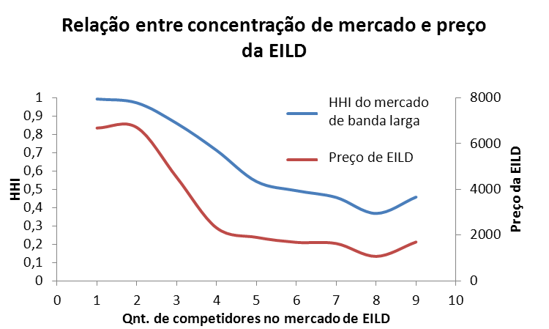

Fonte: ANATEL

Como podemos ver, os dados indicam uma alta correlação entre o preço da EILD e a concentração do mercado varejista de banda larga. Essa evidência está de acordo com o previsto na literatura sobre fechamento vertical (Rey and Tirole, 2006), e revela que as ofertantes do mercado de redes de transporte de fato utilizam seu poder de mercado na oferta de EILD para reduzir a competição no mercado varejista de banda larga.

Quando consideramos os dados apresentados no Gráfico 4, identificamos que a prática do fechamento vertical pode ter um efeito sobre a penetração do serviço de banda larga nos municípios. Ou seja, o abuso do poder de mercado na oferta de EILD permite uma concentração de mercado na oferta de banda larga para o usuário final, de tal forma que o poder de mercado na oferta de EILD é replicado no mercado do produto final, gerando assim uma quantidade demandada pela banda larga que está aquém daquela que seria encontrada em um cenário sem o fechamento vertical.

Os determinantes da penetração da banda larga nos municípios brasileiros foram investigados por Macedo e Carvalho (2010b). Os autores utilizaram dados municipais para identificar quais os possíveis determinantes da penetração da banda larga. Nesse contexto, utilizaram como variáveis explicativas o nível de concentração do mercado de banda larga, bem como o nível de competição entre diferentes plataformas tecnológicas, conforme Distaso *et al* (2006).

Entretanto, destacam os autores que:

(...) houve resultados que não corresponderam ao esperado. As análises de regressão, neste caso específico, utilizando-se este conjunto de dados disponíveis em particular, não indicaram um relacionamento positivo entre aumento da competição entre empresas e aumento da penetração do serviço. Talvez isto se explique pelo alto grau de concentração econômica na exploração do serviço ao nível do município. (Macedo e Carvalho, 2010b, p. 26)

Tendo em vista toda a discussão sobre o fechamento vertical, bem como as evidências desse fechamento no caso brasileiro, vamos avaliar se a incorporação das variáveis referentes à quantidade de competidores no mercado de EILD ou o preço médio da EILD nos municípios melhora os resultados do modelo.

Assim, iremos aprimorar os modelos de Macedo e Carvalho (2010b) utilizando como variáveis explicativas a quantidade de ofertantes de EILD e o preço médio da EILD nos municípios. Além disso, utilizaremos os dados mais atualizados disponíveis, ou seja, referentes a 2010. Seja então  o conjunto de variáveis de controle, estimaremos então o seguinte modelo:

Modelo 1: 

Modelo 2: 

Modelo 3: 

Modelo 4: 

Modelo 5: 

Modelo 6: 

No quadro abaixo apresentamos a definição de cada variável dos modelos, incluindo as variáveis de controle utilizadas, conforme Macedo e Carvalho (2010b).

Tabela 3 – Descrição das variáveis utilizadas

|  |  |  |
| --- | --- | --- |
| **Variável** | **Definição** | **Fonte** |
| *Penet* | Penetração da banda larga no município | ANATEL |
| *%Agro* | Percentual do PIB do município decorrente de atividades agropecuárias | IBGE |
|
| *%Ind.* | Percentual do PIB do município decorrente de atividades industriais | IBGE |
|
| *%Serv.* | Percentual do PIB do município decorrente de atividades de prestação de serviços | IBGE |
|
| *IFDM_Edu* | Índice FIRJAN de desenvolvimento da educação | FIRJAN |
|
| *IFDM_Emp* | Índice FIRJAN de desenvolvimento do emprego e renda | FIRJAN |
|
| *IFDM_Saude* | Índice FIRJAN de desenvolvimento da saúde | FIRJAN |
|
| *DPPU* | Quantidade de Domicílios Permanentes Urbanos | IBGE |
|
| *PIBpc* | PIB per capita | IBGE |
|
| *HHI_empresas* | HHI do mercado de banda larga | ANATEL |
|
| *HHI_tecnologias* | HHI entre as tecnologias DSL e HFC | ANATEL |
|
| *N* | Quantidade de ofertantes de EILD | ANATEL |
|
| *EILD* | Preço médio da EILD | ANATEL |
|

Fonte: Elaboração própria

Como podemos observar, a utilização de dados referentes a 2010 não foi suficiente para gerar resultados condizentes com as expectativas. Assim como em Macedo e Carvalho (2010b), as estimativas dos parâmetros associados à competição entre empresas têm sinais contrários aos esperados nos modelos 1 e 3. Por outro lado, identificamos que as estimativas referentes à concentração de mercado entre plataformas tecnológicas tem o sinal esperado nos modelos 2, 3 e 6.

Entretanto, no modelo 6, ao utilizarmos informações sobre preços de EILD percebemos que o parâmetro associado à concentração de mercado entre plataformas tecnológicas não tem significância estatística. Dessa forma, o resultado do modelo 6 quanto ao parâmetro de competição entre tecnologias indica que a competição entre plataformas não é um determinante da penetração da banda larga, mas sim, que o preço da EILD é um fator mais significante, o que está em linha com a hipótese de fechamento vertical.

Tabela 4 – Resultados das estimativas dos modelos 1 a 4

|  |  |  |  |  |
| --- | --- | --- | --- | --- |
| **Variáveis** | **Modelo 1** | **Modelo 2** | **Modelo 3** | **Modelo 4** |
| *Constante* | -10,2549*** | -10,1962*** | -10,2368*** | -9,88881*** |
| *1,53E-120* | *3,50E-121* | *1,40E-121* | *1,97E-116* |
| *%Agro* | 0,00245631 | 0,0087553 | 0,00579605 | 0,0212209 |
| *0,8658* | *0,5445* | *0,6899* | *0,1427* |
| *%Ind.* | 0,154058*** | 0,162405*** | 0,158383*** | 0,190167*** |
| *1,09E-08* | *1,52E-09* | *4,29E-09* | *2,37E-12* |
| *%Serv.* | 0,788711*** | 0,798151*** | 0,795391*** | 0,829030*** |
| *1,45E-20* | *3,19E-21* | *4,95E-21* | *1,07E-23* |
| *IFDM_Edu* | 1,87253*** | 1,85183*** | 1,84210*** | 1,93866 *** |
| *5,98E-51* | *4,19E-50* | *2,07E-49* | *6,07E-55* |
| *IFDM_Emp* | 0,111263** | 0,107457** | 0,110792** | 0,0937472** |
| *0,0206* | *0,0248* | *0,0208* | *0,0482* |
| *IFDM_Saude* | 0,561779*** | 0,560605*** | 0,570675*** | 0,458523*** |
| *0,0001* | *0,0001* | *7,88E-05* | *1,40E-03* |
| *DPPU* | 0,191696*** | 0,187367*** | 0,191251*** | 0,154155*** |
| *2,74E-34* | *2,67E-34* | *3,13E-34* | *4,08E-22* |
| *PIBpc* | 0,786242*** | 0,785919*** | 0,786087*** | 0,765480*** |
| *2,94E-61* | *5,61E-62* | *5,20E-62* | *2,22E-61* |
| *HHI_empresas* | -0,156712 | - | 0,229399 | - |
| *0,11* | *-* | *0,1431* | *-* |
| *HHI_tecnologias* | - | -0,604683*** | -0,825877*** | - |
| *-* | *2,45E-10* | *3,25E-06* | *-* |
| *N* | - | - | - | 0,177779*** |
| *-* | *-* | *-* | *3,03E-25* |
| *EILD* | - | - | - | - |
| - | - | - | - |
|  |  |  |  |  |
| R² (adj.) | 0,5067 | 0,5079 | 0,5080 | 0,5145 |
| F | 741,675 | 905,602 | 810,490 | 842,467 |
| 0,00 | 0,00 | 0,00 | 0,00 |
|  |  |  |  |  |
| Observações | 5312 | 5312 | 5312 | 5312 |

Obs.: *** Estimativas significantes ao nível de 1%;

** Estimativas significantes ao nível de 5%;

* Estimativas significantes ao nível de 10%;

Valores em itálico representam o p-valor das estimativas.

Fonte: Elaboração própria

Tabela 5– Resultados das estimativas dos modelos 5 e 6

|  |  |  |
| --- | --- | --- |
| **Variáveis** | **Modelo 5** | **Modelo 6** |
| *Constante* | -3,46345*** | -3,37006*** |
| *6,00E-04* | *9,00E-04* |
| *%Agro* | -0,0031397 | -0,00407076 |
| *0,8381* | *0,7976* |
| *%Ind.* | -0,0472566 | -0,0424913 |
| *4,82E-01* | *5,32E-01* |
| *%Serv.* | 0,130174 | 0,146609 |
| *3,30E-01* | *2,80E-01* |
| *IFDM_Edu* | 2,49634*** | 2,44814*** |
| *1,19E-12* | *1,58E-11* |
| *IFDM_Emp* | 0,452417*** | 0,448770 *** |
| *0,0027* | *0,003* |
| *IFDM_Saude* | 1,67362** | 1,65823** |
| *0,0145* | *0,0169* |
| *DPPU* | 0,122469*** | 0,110775*** |
| *0,0000591* | *0,0021* |
| *PIBpc* | 0,305879*** | 0,303634*** |
| *1,10E-03* | *1,20E-03* |
| *HHI_empresas* | - | - |
| - | - |
| *HHI_tecnologias* | - | -0,125352 |
| *-* | *0,3298* |
| *N* | - | - |
| *-* | *-* |
| *EILD* | -0,175981*** | -0,172258** |
| *0,01* | *0,0132* |
|  |  |  |
| R² (adj.) | 0,5727 | 0,5724 |
| F | 39,015 | 51,436 |
| *1,82E-49* | *2,08E-65* |
|  |  |  |
| Observações | 406 | 406 |

Obs.: *** Estimativas significantes ao nível de 1%;

** Estimativas significantes ao nível de 5%;

* Estimativas significantes ao nível de 10%;

Valores em itálico representam o p-valor das estimativas.

Fonte: Elaboração própria

Quando avaliamos a utilização dos preços médios de EILD, identificamos que em todos os modelos as estimativas têm sinal de acordo com o esperado, além de terem significância estatística em todos os modelos em que a variável é utilizada.

Assim, podemos concluir que os dados indicam a reduzida quantidade de ofertantes de redes de transporte e o consequente elevado preço da EILD afeta de forma negativa a adoção da banda larga pelas famílias brasileiras. Nesse sentido, podemos identificar que a reduzida quantidade de ofertantes de redes de transporte permite que os ofertantes tenham poder de mercado, gerando um preço de EILD superior àquele que seria praticado em um mercado competitivo.

Os resultados dos modelos econométricos trazem apenas indícios de que há a prática do fechamento vertical no mercado de telecomunicações, e nos permite mensurar em alguma medida os impactos da elevação do preço da EILD.

**III – CONCLUSÕES**

Tendo em vista que o mercado de telecomunicações, em especial o de banda larga, é caracterizado pela necessidade de construção de redes, e que os altos custos fixos para construção geram naturalmente uma maior concentração nesse mercado, é fundamental que se tenha conhecimento sobre a estrutura da concorrência nesse mercado para poder avaliar diferentes políticas de massificação do acesso à banda larga.

Considerando que a EILD é um insumo essencial para prestação de banda larga, que, na maioria das cidades, verifica-se o monopólio na oferta desse produto, e que as empresas que ofertam EILD também atuam no mercado final de banda larga, é de se esperar que seja praticado o fechamento vertical.

Ao analisar a estrutura concorrencial do mercado de oferta de capacidade de redes de transporte identificamos que o comportamento dos agentes econômicos é mais aderente a uma competição imperfeita nos moldes de Cournot, de tal forma que os preços de equilíbrio de EILD são afetados pela quantidade de ofertantes, e não apenas pela existência de monopólio.

Identificamos que o elevado preço da EILD decorrente do poder de mercado dos ofertantes gera efeitos negativos na penetração de banda larga nos municípios. Esse efeito negativo sobre a quantidade demandada decorre da possibilidade de abuso de poder de mercado na oferta de EILD e da reduzida competição no mercado final como consequência do fechamento vertical.

Tendo em vista esses efeitos negativos da concentração de mercado na oferta de EILD, fica evidente a necessidade políticas públicas para evitar a possibilidade do fechamento vertical, ou para minimizar seus efeitos sobre o mercado. As evidências aqui apresentadas legitimam a atuação do Estado gerando um oligopólio misto na oferta de EILD e na promoção do uso da banda larga. Fica ainda esse desafio, de não haver consenso na literatura internacional sobre a forma mais eficiente de intervir nesse mercado.

**REFERÊNCIAS**

**ATKINSON, R., CASTRO, D. and EZELL, S.J.,** (2009), *The digital road to recovery: a stimulus plan to create jobs, boost productivity and revitalize America*. The Information Technology and Innovation Foundation, Washington, DC.

**CRANDALL, R., JACKSON, C. and SINGER, H.** (2003). *The Effect of Ubiquitous Broadband Adoption on Investment, Jobs, and the U.S. Economy.* Washington DC: Criterion Economics.

**CRANDALL, R., LEHR, W. and LITAN, R.** (2007). *The Effects of Broadband Deployment on Output and Employment: A Cross-sectional Analysis of U.S. Data*. Issues in Economic Policy, 6.

**CZERNICH, N., FALCK, O., KRETSCHMER T. and WOESSMAN, L.** (2009), *Broadband infrastructure and economic growth*, CESifo Working Paper No. 2861, disponível em: [www.ifo.de/DocCIDL/cesifo1_wp2861.pdf](http://www.ifo.de/DocCIDL/cesifo1_wp2861.pdf)

**DISTASO, W., LUPI, P. and MANENTI F. M.,** (2006), *Platform competition and broadband uptake: Theory and empirical evidence from the European union*, Information Economics and Policy, Volume 18, Issue 1, March 2006, p. 87-106.

**FAULHABER, G. R. and HOGENDORN, C.,** (2000) *The Market Structure of Broadband Telecommunications,* Journal of Industrial Economics, Vol. 48, No. 3, September 2000. Disponível em: <http://ssrn.com/abstract=241999>

**FOROS, O** (2004), *Strategic investments with Spillovers, vertical integration and foreclosure in the broadband access market*, International Journal of Industrial Organization 22, 1-24.

**KOUTROUMPIS, A.** (2009). *The economic impact of broadband on growth: A simultaneous approach*, Telecommunications Policy 471-485.

**LIEBENAU, J., ATKINSON, R. D., KÄRRBERG, P., CASTRO, D. and EZELL, S. J.** (2009), *The UK's Digital Road to Recovery*. Disponível em: <http://ssrn.com/abstract=1396687>

**LAFFONT, J-J. and TIROLE, J**, (1994), *Access Pricing and Competition,* European Economic Review, 38, 1994, pp. 1673-1710.

**LAFFONT, J-J. and TIROLE, J**, (2001) *Competition in Telecommunications,* MIT Press Books, The MIT Press, edition 1, volume 1

**MACEDO, H. R. e CARVALHO, A. X. Y.**, (2010), *Análise de possíveis determinantes da penetração do serviço de acesso à internet em banda larga nos municípios brasileiros,* Textos Para Discussão, nº 1503, Instituto de Pesquisas Econômicas Aplicadas – IPEA.

**OECD** (2011), *National Broadband Plans*, OECD Digital Economy Papers, No. 181, OECD Publishing. Disponível em: <http://dx.doi.org/10.1787/5kg9sr5fmqwd-en>

**QIANG, C. Z., ROSSOTTO, C. M. and KIMURA, K.,** (2009), *Economic Impacts of Broadband*, in ICAD2009 - Information and Communications for Development, Capítulo 3: Extending Reach and Increasing Impact, Banco Mundial.

**REY, P. and TIROLE, J.**, (2006), *A Primer on Foreclosure* em Handbook of Industrial Organization, vol. III, North Holland, 2006, p. 2145-2220. Disponível em <http://idei.fr/doc/by/tirole/primer.pdf>, acessado em 31/05/2012.

**THOMPSON, H., and GARBACZ, C.,** (2008), *Broadband Impacts on State GDP: Direct and Indirect Impacts*. Paper apresentado no International Telecommunications Society 17th Biennial Conference, Canada.

**WAVERMAN, L**. (2009). *Economic Impact of Broadband: An Empirical Study*. London: LECG.

**APÊNDICE**

Neste apêndice apresentamos a metodologia de calibragem da elasticidade de substituição do serviço de banda larga. Para isto, consideraremos que a decisão de uma família quanto à aquisição do serviço de banda larga é uma decisão binária baseada numa utilidade do tipo CES. Assim, se *x* representa o consumo do serviço de banda larga e *m* representa o gasto da família com demais produtos e serviços, temos então:



onde a elasticidade de substituição entre serviços de banda larga e renda é  e o parâmetro  é o peso da contratação de serviços de banda larga nas preferências da família *n* e portanto na restrição orçamentária. Considerando que o parâmetro  varia apenas entre as cidades *i*, temos que a função utilidade de uma família *n* localizada na cidade *i* terá a seguinte forma:



Evidentemente, supor que o parâmetro  não varia entre as famílias de uma mesma cidade, mas apenas entre cidades, é uma hipótese forte. Essa suposição é necessária tendo em vista a estrutura de dados disposta. Considerando o preço do serviço como *pi* e a renda total da família como *Mn*, temos então que a família *n* compra o serviço de banda larga se e só se:



Destaca-se que o preço *pi* não varia entre as famílias de uma cidade. Por outro lado, não há qualquer restrição quanto à variação de preços entre cidades.

Para calibrar o parâmetro  procedemos da seguinte maneira: Utilizando dados da Pesquisa de Orçamentos Familiares (POF), ordenamos as famílias de maneira decrescente na renda, ou seja,  é a renda da *n*-ésima família mais rica no município *i*. Utilizando dados da ANATEL, calculamos a última família mais rica no município que contrata serviços de banda larga. Seja  a renda dessa família. Então definimos:

;

ou seja, o parâmetro que define a elasticidade de substituição entre serviços de banda larga e renda no município é aquele que deixa indiferente entre ter e não ter esse serviço à última família mais rica que contrata o serviço.

O parâmetro  não pode ser calculado explicitamente, mas uma solução numérica pode ser calculada. Portanto, apresentamos a seguir a prova de existência e unicidade de **.**

**Existência e unicidade de** 

Considere a função  dada por , onde . No nosso caso temos que  e .

**Existência**:  e como  temos . Portanto  é sobrejetora e por continuidade teremos que sempre existe  tal que .

**Unicidade**: A derivada dessa função é: , que é estritamente positiva para todo . Para provar isto note que:

 e que 

Então, para qualquer  teremos:



Portanto, a função  é estritamente crescente (injetora). Assim, o  anterior é único. c.q.d.

Para obtermos a informação  de cada família n em cada cidade i utilizamos informações da Pesquisa de Orçamento Familiar (POF). O parâmetro utilizado varia tanto na dimensão geográfica, associada à Região em que o município está localizado, quanto na dimensão de renda, considerando o nível de renda das famílias. Finalmente, de posse de dados referentes a ,  e à renda  da família de menor renda dentre aquelas que compram o serviço de banda larga, calculamos o parâmetro  de cada município e utilizamos esse parâmetro como variável explicativa associada à demanda para explicar os preços de EILD em cada município.

1. * Autor para correspondência. Este autor agradece o apoio financeiro do CNPq através dos processos 304844/2009-8 e 401461/2009-2.
2. Os degraus são definidos em função da distância geográfica entre as redes de telecomunicações que a EILD irá conectar. Assim, o Degrau 0 (D0) corresponde a *links* com distância até 5 km, e o Degrau 8 (D8) corresponde a *links* com distância superior a 1.000 km.
3. Basicamente a dificuldade da duplicação das redes para oferta de EILD está associada aos custos de construção dessas redes, que são essencialmente os custos de obras civis, especialmente custosas nos grandes centros.
4. Segundo dados da Anatel referentes a 2013, o Grupo Embratel detém cerca de 30% do mercado, seguido pelo Grupo Oi com aproximadamente 28% do mercado e Grupo Telefônica com pouco mais de 18% do mercado.
5. Cabe destacar que o PIB per capita é utilizado como *proxy* de renda, apesar do PIB ser uma variável associada à produção das firmas.
6. Para avaliar se existe algum efeito especifico de cada UF também foram utilizadas variáveis *dummy* associadas a cada UF, entretanto, os resultados obtidos não apresentaram significância estatística e tampouco melhoraram a adequação do modelo. A significância para essas *dummies* só foi verificada em algumas UF da Região Norte e Nordeste e pode estar associada com questões referentes à capacidade da infraestrutura disponível nessas regiões.